威德尔WX-100/55产品图片与资料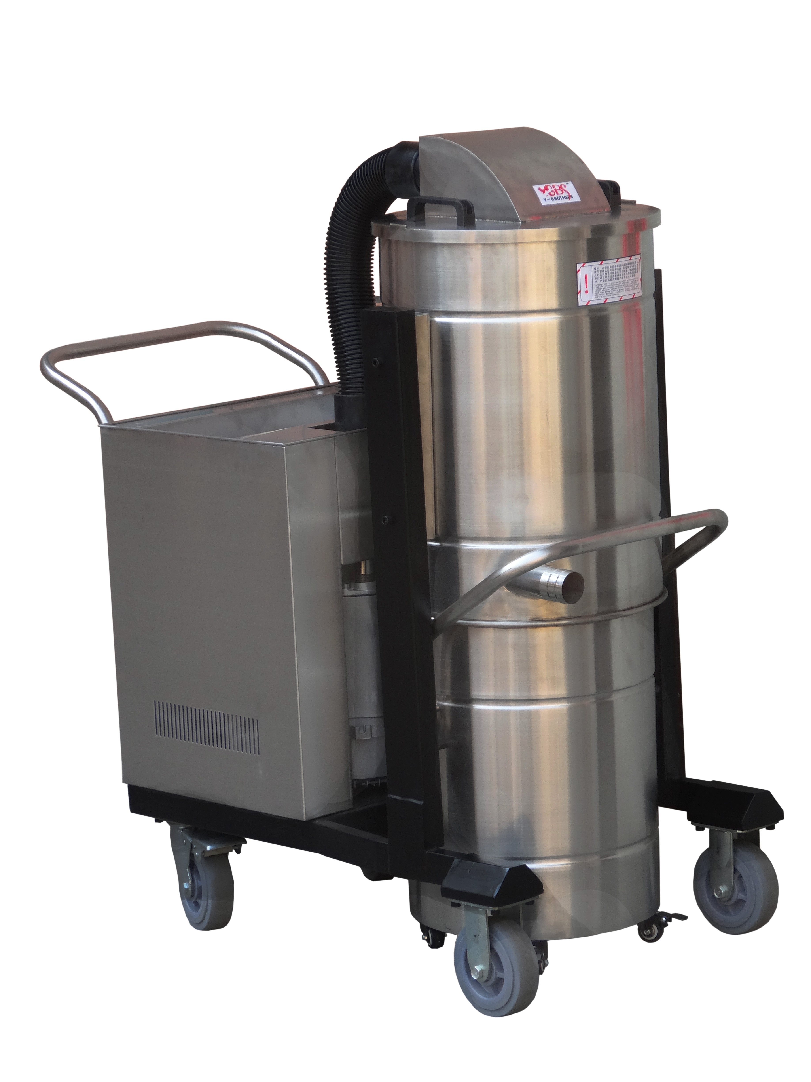
产品型号： WX-100/55
马达功率: 5500W
电压电流： 380V/18A
尘桶容量: 100L
真空压力： 300mbar
马达风量： 530m³/h
过滤面积: 23200cm²
过滤精度: 0.3um
电源长度： 8m
机器重量： 182KG
外箱尺寸： 115*68*142cm
机器产地： 上海
WX-100/55产品特点和应用：
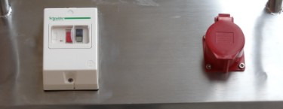

- WX-1

- WX100/55是一款重工业型的吸尘器，简捷的操作面板，安全方便。具有过热、过载、缺相保护功能。

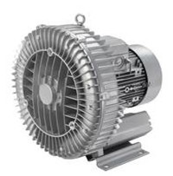
- 电机采用无碳刷高压风机，完全无油，无水压缩，免维护 。采用双频（50/60Hz）及宽电压的设计使其满足世界上所有地区的电压等级。 轴承外置式设计，使得风机能够承受较高的工作温度，并且提高了风机的可靠性和使用寿命。 让机器可以连续全天侯工作。

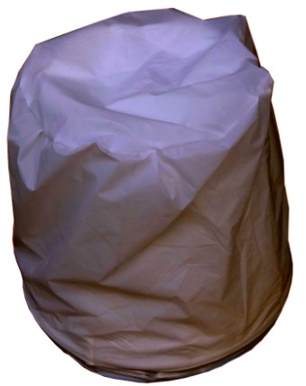
创新性的HP14500采用改性尼龙纤维精致而成，过滤面积为14500cm²，表面非常光滑，能降低灰尘的粘附率达80%，让过滤器被堵塞时间比传统过滤器延长21倍以上。告别以往需要频繁清理过滤器的历史，提高工作效率，降低使用者的工作强度。4层的高效过滤系统，能过滤0.3um的微尘粒子，聚尘效率达到99.9995%，确保排出的空气100%干净。
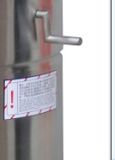
- 机器配有手动清理滤芯功能，轻巧方便、无故障。清理滤芯时只需要轻轻左右摇动幌杆就能将过滤器清理得干干净净。机器开机时同样可以清理。

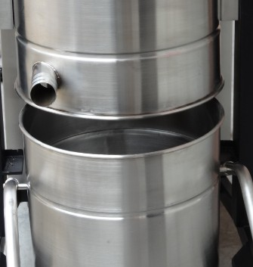
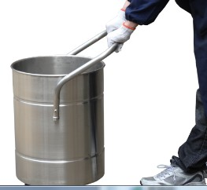
- 车身与集尘桶采用304不锈钢制造，承重能力与耐撞击能力更强。集尘桶可以与机身分离，清理桶内垃圾时非常方便。100L的大容量集尘桶，收集效率更高。

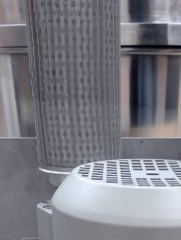
- 电机出风口处安装有不锈钢消音器，让您有一个更安静的工作环境，并且还能过滤排出的空气。

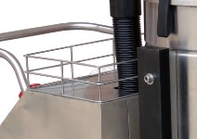

- 车身后方配有置物栏，可以放置电源线、常用配件或简单的工具，使用工作起来更方便快捷。工作完成后收藏也非常方便。

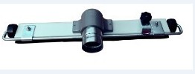
超宽大吸尘刷、吸尘宽度达50cm并带有滑轮，使用时更为轻松，并且毛刷条都可以更换，降低使用成本。

WX-100/55适用各种工厂的机械设备清理、生产废料清理如:五金加工的铁屑、打磨粉尘、喷塑车间的喷塑粉尘、家具加工的木屑、陶瓷加工的粉尘、电子医药车间流水线配套作业、地面打磨配套和各种工厂的地面清洁等，需要长时间繁重的工作。

